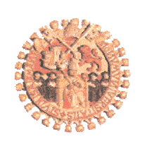

Taller
“TELAS JAPONESAS: KINGYO”
Grupo Katsuko

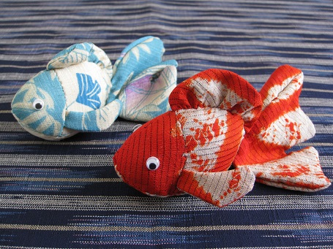

PLAZO DE INSCRIPCIÓN: DEL 13 AL 28 DE MAYO

Descripción del taller:

Si os gustan las manualidades aprenderemos a realizar la figura de “Kyngyo” (peces de colores) con telas japonesas.
La palabra Kingyo significa pez o carpa dorada y los japoneses lo identifican con un juego tradicional japonés que puede verse principalmente en festivales de verano. El jugador debe atrapar con un pequeño aro de papel un pez dorado y meterlos en un pequeño recipiente mientras que el papel no se rompa y se llevará todos los conseguidos para ponerlos en un acuario en su casa.

En el curso se facilitarán las telas para dos kingyo y tendréis que traer: aguja, alfileres, regla, lápiz, tijeras e hilo (rojo, blanco y negro).

Observaciones: taller dirigido a público adulto

Fechas del taller: 30 y 31 de mayo y 6 y 7 de junio.

Horario: de 18:15 a 20:15 horas aprox.

Lugar: Centro Cultural Hispano-Japonés

Importe: 25 euros (incluidas telas japonesas).

Nº mínimo de alumnos: 6, máximo 15. Por riguroso orden de inscripción

Matrícula:

El importe de la matrícula deberá abonarse, UNA VEZ HECHA LA INSCRIPCIÓN, EN LA SECRETARÍA DEL CENTRO CULTURAL HISPANO-JAPONÉS, en la Cuenta número 0049.1843. 41. 2810226694 del Banco Santander, indicando el nombre del alumno y del curso (“Taller de camelias”)

La plaza sólo se garantiza si se ha efectuado el pago de la matrícula.
Una vez empezado el curso, no se devolverá importe alguno.

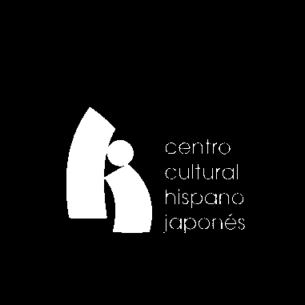

----------------------------------------------- ------------------------------------------------

INSCRIPCIÓN
DATOS DEL ALUMNO

Apellidos y nombre ..................................................................................................

D.N.I....................................................

Dirección ......................................................................................

C.P.......................Provincia……………………………………..

Teléfono /Fax......................................... Correo electrónico..............................

*Las telas que se utilizarán serán japonesas aunque no se corresponden con las de la imagen

